**Relatório da primeira entrega de LAPR5**

**EpicWare**

**Arquitetura do sistema**

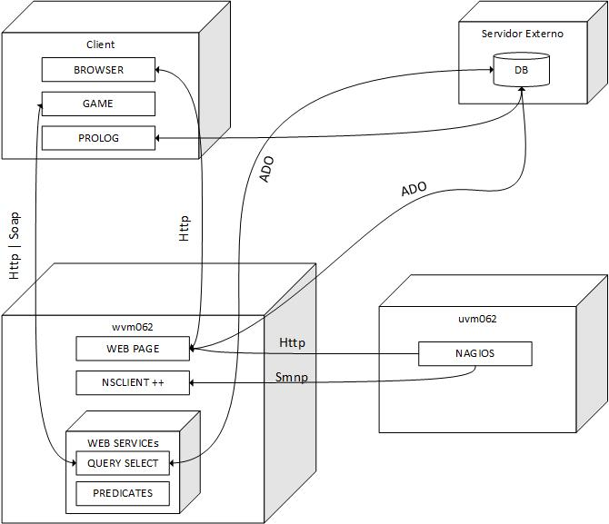

Neste diagrama podem ser vistas quatro estruturas diferentes, o servidor externo – que representa a base de dados que armazena a informação dos utilizadores –, o client – onde é instalada a aplicação e a partir do qual se acede à *webpage* criada –, o wvm062 – o servidor onde se encontra a página web e a aplicação para download – e por último a máquina uvm062 – onde é instalado o NAGIOS para monitorização de todas as componentes do sistema.

**Principais estrutras de dados utilizadas**

**Labirinto**: foram utilizadas matrizes para criar o labirinto de forma dinâmica, passamos os índices da matriz para uma base de conhecimento dinâmica em prolog. O ficheiro prolog retorna um array com o caminho mais curto para chegar ao destino.

**Desenhar grafo/mundo**: é pesquisada a informação na base de dados de um utilizador específico, com base nessa informação serão gerados os nós – com coordenadas (X,Y,Z) – e as respetivas ligações, baseadas na força e a ligação do nó de origem e de destino. Sendo cada uma destas informações (nós e caminhos) representada por estruturas no âmbito do programa em C++.

Para o jogo **jogo do galo** será utilizada uma matriz em que cada elemento corresponde a uma opção de jogo. O jogo é terminado quando existe uma linha, coluna ou diagonal com o mesmo jogador ou então quando a matriz está toda preenchida.

Por último, para o **enforcado** é utilizado um array de apontadores para char onde é guardada a constituíção da palavra conforme ela vai sendo retornada do módulo de IA.ha

**Modelo de dados**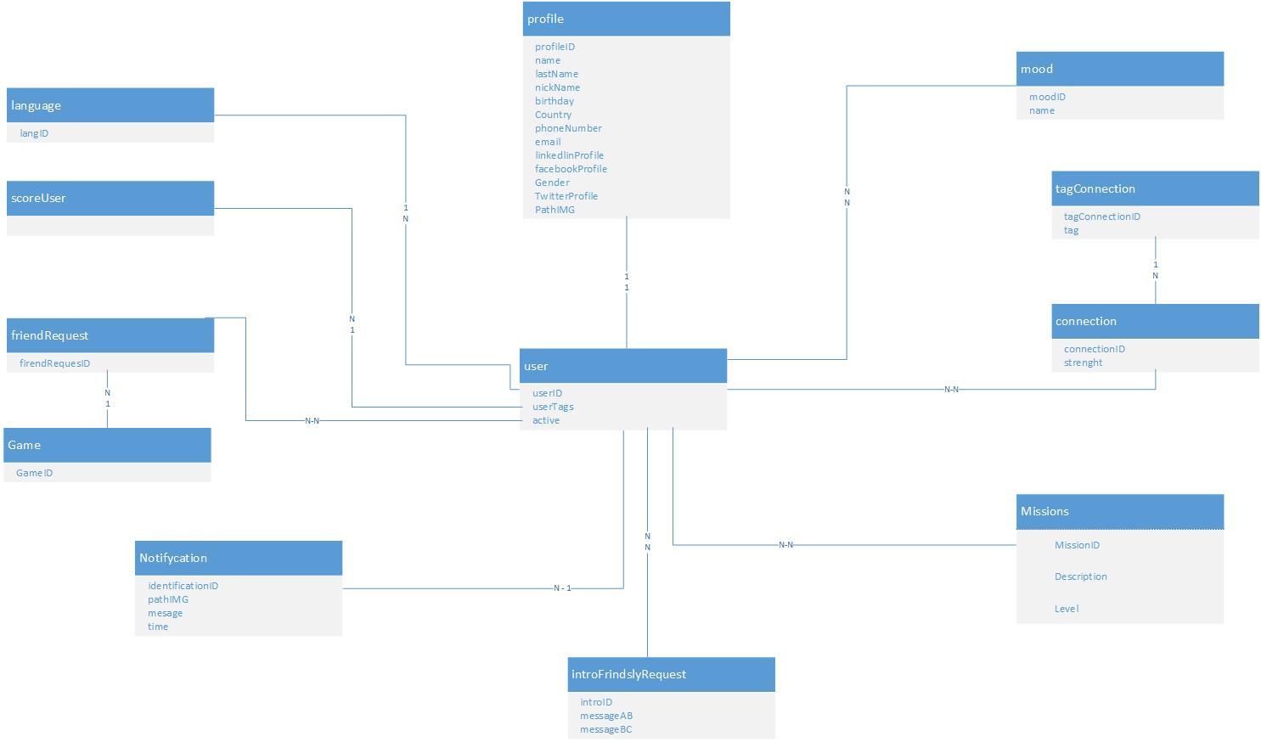

**Repositório**

O endereço para aceder ao repositório é o seguinte:

<https://github.com/1111121RicardoBrandao/EpicWare.git>

Gostaríamos de salientar o facto de estar privado por uma questão de segurança do repositório.

**Servidores virtuais utilizados**

Temos à disposição as máquinas virtuais wvm062, wvm074, uvm062 e uvm074. Para a elaboração dos diagramas usamos, a título de exemplo, as máquinas 62, no entanto, ainda não é certo que sejam essas aquelas que utilizaremos durante o trabalho.